РОССИЯ – ЭТО МЫ!
11 и 12 июня 2015 года состоялся флешмоб «Россия – это мы!», посвященный Дню России. В акции приняли участие члены Молодежного совета Шлиссельбурга, активисты из районного Волонтерского корпуса 70-летия Победы, творческая группа приладожского ДК.
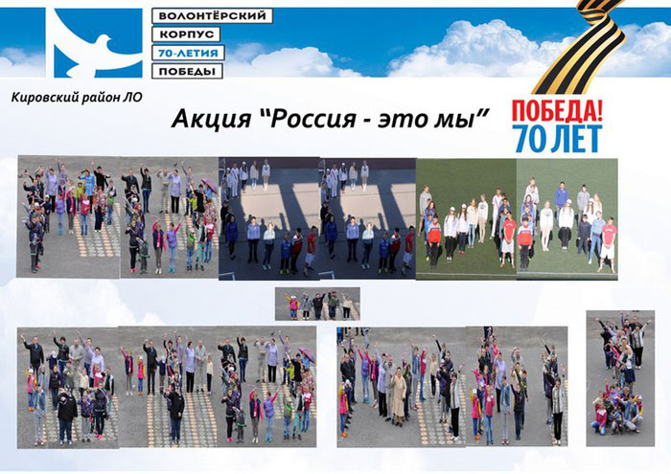
Флешмоб прошел в рамках Дней единых действий и заключался в том, чтобы составить с помощью молодежи и детей девиз праздника: «Россия – это мы!».
Следить за ходом мероприятия можно было в социальных сетях по хештегам: #волонтерскийкорпус, #деньроссии, #ленинградскаяобласть.
Организаторами мероприятия выступил комитет по молодежной политике Ленинградской области совместно с подразделениями по делам молодежи администраций муниципальных районов региона.
По материалам пресс-службы Кировского района ЛО

